Поурочный план
УРОК: |  |  | Школа:
Дата: |  |  | Имя учителя: Шатило Т.А.
КЛАСС: 7 |  |  | Количество присутствующих: | отсутствующие:
Тема урока: |  | РАСЧЕТ ПЛОТНОСТИ ВЕЩЕСТВА
Вид урока: |  | Закрепление умений и навыков по изученной теме
Цели изучения, которым способствует данный урок |  | - привить практические навыки решения задач по теме плотность тела;  - научить применять формулы для расчета массы, объема и плотности тел в решении задач.
Задачи урока |  | - Систематизировать знания формул;  - Совершенствовать навыки работы в группе;  - Формировать навыки решения задач по изученному материалу;  - Развивать интеллектуальный интерес, речевой аппарат.
Критерии успеха: |  | Учащийся достиг цели если:  - Может дать определения по изученным темам;  - Может описать от каких параметров зависит изменение величин;  - Решает 80 % предложенных заданий самостоятельно;
Привитие ценностей |  | - Расширять кругозор учащихся;  - Развивать у учащихся функциональную грамотность;  - Развивать ответственность и самостоятельность в обучении;  - Развивать умение логически мыслить, сопоставлять, сравнивать, самостоятельно делать выводы;  - Проявлять инициативу, активность, самостоятельность, творческий интерес.
Языковые цели |  | Учащиеся смогут на основе полученных знаний могут обсуждать в устной и письменной форме понятия массы, плотности и объема.  Специальные термины: масса, объем, плотность, мензурка, весы, разновес, ареометр.  Полезные устойчивые выражения для диалогов:  Разные вещества имеют разную плотность (массу).  Плотность показывает, чему равна масса вещества, взятого в объёме 1м³ (или 1 см³).  ПЛОТНОСТЬ – это физическая величина, равная отношению массы тела к его объёму.
Предварительное изучение |  | - Учащиеся знают понятие масса, плотность, объем.  - Умеют определять объем тела правильной и неправильной формы, взвешивать тела на весах, определять плотность по формуле.  - Умеют применять дольные и кратные единицы измерения величины.
Межпредметная связь |  | - Из уроков «Познание мира» учащиеся знают, что тела имеют три агрегатные формы вещества: твердую, жидкую и газообразную.  - На уроках математики научились находить неизвестную величину в простом уравнении.
План
Запланированные сроки | Запланированная деятельность |  |  |  | Ресурсы
0-2 мин. | (Т) Организационный момент. Учитель проверяет готовность класса к уроку.  Учитель знакомит учеников с целями и задачами на урок. |  |  |  | Доска, мел
3-7 мин. | (Т) Повторение материала. Проводится с целью закрепления навыка перевода единиц измерения массы и объема в СИ.  Формулы, которые связывают плотность, массу и объем записываются на боковой доске, чтобы при решении задач ученики могли бы посмотреть на формулу. Можно на большом плакате.  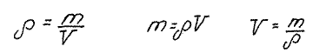  Не забываем, что решать задачи надо всегда в системе СИ!  Поэтому потренируемся в достаточно сложном переводе единиц измерения:  1 см³ - это одна миллионная доля метра кубического, поэтому  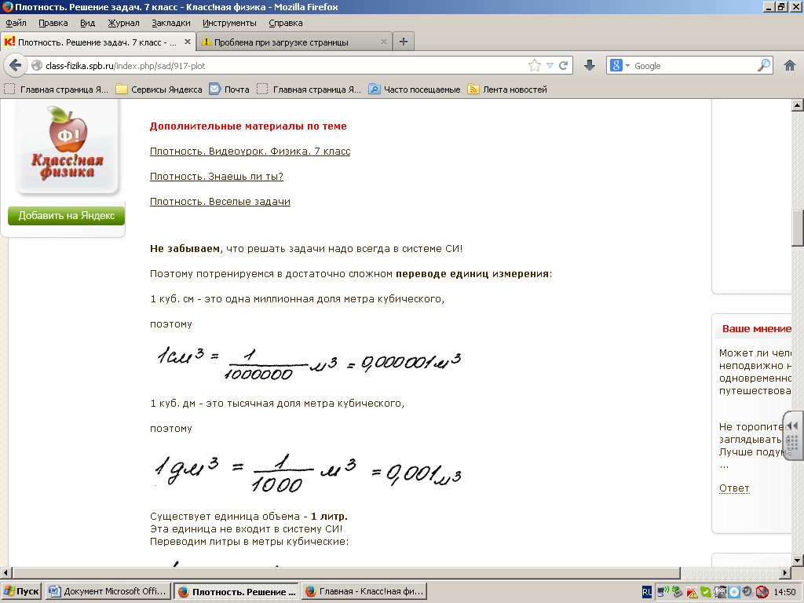  1 дм³ - это тысячная доля метра кубического, поэтому  Существует единица объема - 1 литр. Эта единица не входит в систему СИ!  Переводим литры в метры кубические:  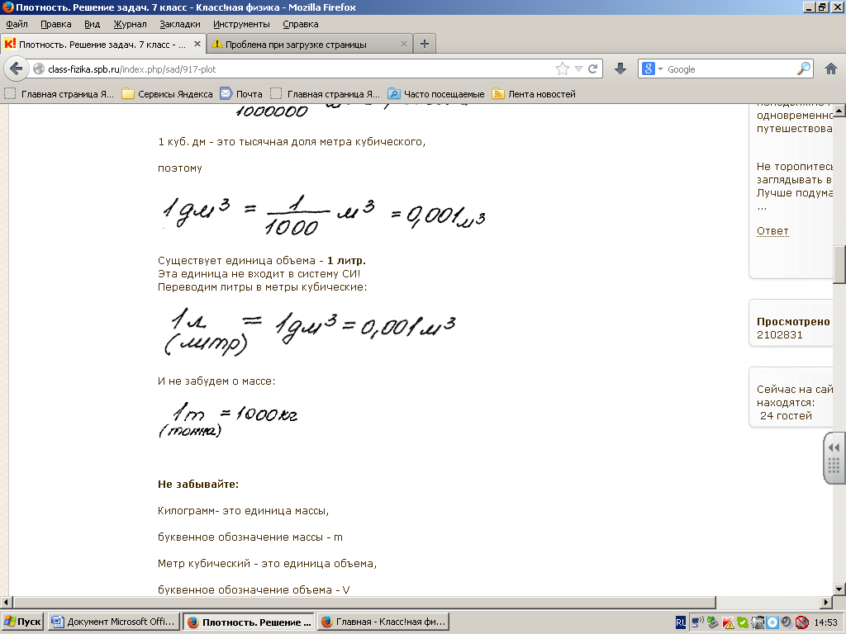  И не забудем о массе:  Не забывайте:  Килограмм- это единица массы, буквенное обозначение массы –m  Метр кубический - это единица объема, буквенное обозначение объема – V.  Килограмм/метр кубический – это единица плотности, буквенное обозначение плотности – ρ.
8-20 мин.  21-36 мин | (G) 2. Решение расчетных задач  Упражнение позволяет запомнить формулу плотности.  Учитель контролирует работу каждого ученика, при этом на доске решается задача одним учеником. Учителю необходимо контролировать краткую запись задачи, при этом если ученик затрудняется в решении нужно наводящими вопросами помочь понять условие задачи, это развивает навыки анализа условия задачи.  1. Крот – это маленький слепой зверек с широкими ладошками, вывернутыми наружу, настоящий трудяга. Длиной всего 10 – 15 см и весом 100 г, он выносит на поверхность за год до 10 т земли с площади 1 га березового леса. Настоящая миниатюрная землеройная машина!  Какой объем земли плотностью 2000 кг/м³ перерабатывает крот за год?  Ответ: 5м³  2. Обычная корова дает в год 3–5 тыс. л молока, но существуют и коровы-рекордсменки, от которых надаивают до 20 тыс. л. Мировой рекорд поставила в 1941 г. корова ярославской породы из Вологодской области. За сутки от нее получили 82,15 л молока.  Определите массу молока, надоенную у рекордсменки из Вологодской области за сутки. Плотность молока 1 028 кг/м³.  Ответ: 84,45 кг  3. Определить плотность серной кислоты, если бидон емкостью 35 литров вмещает 63 кг кислоты.  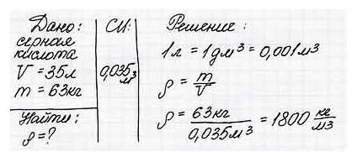  Дополнительные задания для сильных учащихся. В тексте задачи не выделяются, так как мне необходимо проверить как ученики самостоятельно справляются с заданиями.  9. Бутыль с керосином имеет массу 4 кг. Масса бутыли без керосина составляет 400 г. Какая масса воды поместится в эту бутыль?  Обратите внимание: объем бутыли = объему керосина, заполняющего бутыль = объему воды, заполняющей бутыль  Достаточно знать любой из этих объемов!  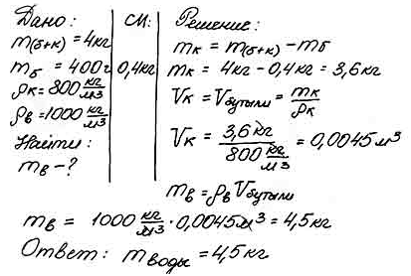  Написание СОР |  |  |  | Раздаточный материал
  Дано:  m = 10 т = 10000 кг  = 2 000 кг/м³  V – ? | Решение:  V = m /  V = 10000кг / 2 000 кг/м³ = 5м³
  Дано:  V = 82,15 л = 0,08215 м³  = 1 028 кг/м³  m – ? | Решение:  m = · V  m = 1 028 кг/м³ · 0,08215 м³ = 84,45 кг
1мин.  3 мин. | Домашнее задание: Повторить §14. Решить одну- две задачи из оставшихся нерешенных на уроке.  Рефлексия:  6. Итоги урока  – Что понравилось на уроке?  – Какую тему мы повторили?  – Сможете ли вы теперь с помощью весов определить массу помидора, огурца?  – Сможете ли вы с помощью мензурки определить объем?  – Какие есть вопросы?  Спасибо за работу на уроке!

Дифференциация – как ты планируешь предоставить большую поддержку? Как ты планируешь бросать вызов более способным ученикам? | Оценка – как ты планируешь проверять знания учеников? | Проверка здоровья и безопасности. Ссылки на величины
Все ученики должны:  Знать и различать понятия масса, объем, плотность. Делать краткую запись условия задачи.  Большинство учеников должно:  Объяснять, как решать задачу, использовать верную формулу.  Рассчитывать плотность и переводить единицы измерения в СИ.  Некоторые ученики должны  Интерпретировать условие задач и применять знания в новой ситуации.  Правильно рассчитывать плотность и давать оценку полученного результата,  и переводить единицы измерения в СИ. | - Взаимооценка диктанта в начале урока  - Оценка решения качественных задач  - Оценка решения расчетных задач | http://festival.1september.ru/articles/560870/
Размышление  Были ли цели урока/цели обучения реалистичными? Чему сегодня научились учащиеся? Какова была атмосфера на уроке? Насколько хороша моя работа по планировке дифференциации? Уложился ли я по времени? Какие отклонения от плана мне пришлось сделать и почему? | Воспользоваться пустой графой для размышлений по поводу урока. Ответить на наиболее существенные вопросы об уроке из графы слева.
Краткая оценка
Какие две вещи были наиболее хороши (рассмотреть и преподавание, и изучение)?
1:
2:

Какие две вещи улучшили урок (рассмотреть и преподавание, и изучение)?
1:

2:

Что я выучил на этом уроке в отношении класса и отдельных личностей, которые будут объяснять мой следующий урок?

